Batara Kala
Kamila Annisa Azzahra XI-I

Gelap.
Seperti gelapnya buana ketika surya dilahap sang batara kala.
Udara yang seharusnya mengalir sepanjang tenggorokanku kini begitu takut untuk keluar. Entah sudah berapa lama detik berlalu. Desiran darah terasa mengalir begitu cepat. Cahaya lampu yang tadinya cukup untuk menemaniku membaca malam itu, mati dalam sekejap. Nyaris tak lagi bisa kubaca huruf-huruf dalam buku A Place Called Perfect di hadapanku, ditutupi oleh cahaya gelap yang muncul sejak lampu dimatikan.
Aku bisa merasakannya.
Tatapan itu.
Tatapan senyap nan menusuk, bagai angin malam tanpa suara.
Pada dasarnya, manusia memiliki insting yang sama seperti hewan. Mereka memiliki kemampuan bertahan hidup yang akan tetap ada walau zaman telah berganti, yakni insting untuk memburu atau diburu, mengejar atau dikejar, membunuh atau dibunuh.
Saat ini, secara naluriah dapat kuketahui akulah si mangsa itu. Peran pemangsa adalah bersembunyi hingga mendapat timing yang tepat
untuk menyergap dan mengoyak mangsanya. Aku tidak tahu dimana sang pemangsa berada, tapi firasatku mengatakan sosoknya berada tak jauh dari tempatku duduk.
Kriiieett…
Terdengar seseorang mendorong pintu kamarku.
Ibu.
Begitu melihat ekspresi wajahku, Ibu langsung menghampiri. Ibu tidak bertanya, tapi raut khawatirnya terpampang jelas di paras anggunnya. “Ada seseorang yang terus-terusan melihatku, Bu… aku bisa merasakan sosoknya...”. Ibu meneliti sekeliling, dibalik pintu, lemari, jendela, dimanapun. Namun nihil, tidak ada apapun. “Tidak ada apa-apa kok, Nak. Mungkin cuma sugesti kamu aja. Ini juga kok lampu kamar kamu mati ya? Nanti deh, Ibu kasih tahu Ayah biar lampunya diganti.”
Dengan kehadiran Ibu, membuat jantungku berdetak lebih stabil. Tak lagi kudengar bunyinya yang nyaris memecahkan gendang telingaku. Aku mengangguk sebagai respon dari kalimat Ibu tadi. “Ibu keluar ya. Kamu kalau mau baca buku di ruang tengah aja, terang di sana,” ucap Ibu sebelum keluar, tanpa menutup pintu agar cahaya dari luar dapat masuk ke kamar.
Tak disangka, ternyata cahaya dari luar cukup menenangkan. Peristiwa tadi begitu menguras energiku. Tubuhku kehilangan energinya sehingga kujatuhkah tubuhku ke atas kasur dan kesadaranku perlahan menghilang.
***
Keesokan paginya, di tengah pelajaran yang sedang berlangsung, aku meminta izin untuk ke toilet kepada guru yang sedang mengajar.
Layaknya petir di tengah siang bolong, kudapati lampu toilet lantai 3 sekolah ini mati. Aku bergegas ke lantai 2 dan 1. Semuanya mati.
Entah aku harus merasa kesal atau getir.
Keadaan ini seolah menyudutkanku agar masuk ke dalam perangkap gelapnya. Mau tak mau, aku melawan rasa takut yang menjalar di nadiku, memberanikan diri untuk masuk.
Tak kurasakan waktu berlalu sedetik pun. Kucoba melawan rasa dingin yang sedari tadi menjalar di tulang belakangku sambil mengatur napas yang mulai kehilangan ritmenya. Jantungku berpacu begitu cepat seperti ingin membalap waktu yang terhenti.
Setelah apa yang terasa seperti tak berujung, akhirnya aku dapat keluar dari tempat bagai mimpi buruk itu. Tapi, aku merasakannya. Mata itu lagi.
Mata tajam itu bagai belati yang mampu menusuk punggung dan membuat jantung berpacu lebih cepat.
Alam bawah sadarku menyuruhku bergerak. Aku tahu aku harus bergerak. Aku seharusnya mempercepat langkahku. Namun, mengapa di saat seperti ini kaki-kaki ini tidak bisa mengangkat dirinya sendiri untuk berjalan?!
***
Ding… dong… ding... dong…
Bel istirahat berbunyi. Dentingan bel itulah penyelamat yang membawa kesadaranku kembali ke dunia ini. Segera kulaju kaki-kakiku kembali ke kelas seraya menenangkan detak jantung yang terperangah.
Aku kembali ke kelas dengan napas yang masih memburu. Rasanya seperti baru keluar dari cengkeraman sesuatu yang tak terlihat, sesuatu yang bisa dirasakan dalam setiap helaan napas dan detakan jantung. Aku mencoba mengabaikannya, mencoba bersikap seolah tak terjadi apa-apa. Namun, tubuhku tak bisa berbohong. Keringat dingin mengalir di pelipis, dan tanganku sedikit gemetar saat meraih botol minum di atas meja.
"Kamu nggak apa-apa?" tanya Husein, teman sebangkuku, yang mungkin memperhatikan perubahan ekspresi wajahku.
Aku menoleh padanya, berusaha memasang senyum tipis. "Iya, nggak apa-apa. Cuma... mungkin kurang tidur."
Husein sudah menjadi sahabatku sejak kecil. Persahabatan kami diawali oleh kedua ibu kami yang telah lebih dulu bersahabat sejak mereka SMA. Jadi, kami sudah bersama bahkan sebelum kami lahir. Mungkin karena itulah ia bisa merasakan setiap detail perubahan gerak-gerikku.
Husein menatapku dengan ragu, tapi ia tidak mendesak lebih jauh. Kami kembali fokus ke pelajaran berikutnya, meski pikiranku masih tertinggal di lorong-lorong sekolah yang gelap itu.
Begitu bel pulang berbunyi, aku menunggu jemputanku di dekat gerbang sekolah. Penjemputku, Pak Heri, sudah memberitahu seraya meminta maaf bahwa beliau akan sedikit terlambat menjemput hari ini. Namun, hingga saat ini Pak Heri tak kunjung datang juga. Akibat dipakai terus menerus, baterai ponselku kini habis total.
Jam tanganku sudah menunjukkan pukul 17.33. Satpam sekolah sudah menutup gerbang sekolah sedari tadi sehingga kini aku menunggu di luar, tak jauh dari gerbang.
Akhirnya, kuputuskan untuk berjalan kaki ke rumah yang jaraknya kurang lebih 1 km dari sekolah. Tak begitu jauh, tapi cukup melelahkan dan memakan waktu kalau berjalan kaki.
***
Langit sore mulai meredup, sinar matahari yang tadi menyengat kini berubah menjadi keemasan. Namun, aku tak bisa menikmati pemandangan itu. Perasaan aneh itu masih ada. Tatapan itu masih mengikutiku, merayap di punggungku seperti kabut yang dingin.
Aku mempercepat langkah, berharap bisa segera sampai di rumah. Namun, saat melewati gang kecil di dekat rumah, aku mendengar sesuatu. Bukan suara langkah kaki, bukan suara hembusan angin. Tapi suara napas. Berat dan lambat.
Aku menoleh dengan cepat. Tidak ada siapa-siapa.
Namun, tubuhku tahu lebih dulu sebelum mataku bisa menangkapnya. Jantungku berdebar begitu keras, memompa ketakutan ke seluruh tubuh. Aku tahu aku harus berlari. Aku tahu aku harus keluar dari sini. Tapi seperti sebelumnya, kakiku terasa terpaku di tanah.
"Siapa... siapa di sana?!" suaraku bergetar, hampir tidak terdengar.
Tidak ada jawaban.
Namun, sesuatu bergerak di ujung gang. Bayangan gelap, samar, seakan bercampur dengan warna senja yang semakin pudar. Aku tak bisa melihat jelas, tapi aku tahu—aku tahu ada seseorang di sana.
Dan kemudian, lampu-lampu jalan di sekitar gang itu mati.
Gelap.
Napasku tertahan. Dunia seakan berhenti. Lalu, suara langkah kaki terdengar. Satu... dua... semakin mendekat.
Aku tersentak dan akhirnya bisa menggerakkan kakiku. Aku berlari secepat yang kubisa, melewati gang sempit itu tanpa berani menoleh ke belakang. Aku tidak peduli pada apa pun di sekitarku. Aku hanya ingin sampai di rumah, ingin berada di tempat yang terang, ingin keluar dari cengkeraman kegelapan ini.
Setelah berlari tanpa henti, akhirnya aku sampai di depan rumah. Aku membuka pintu dengan tergesa-gesa dan langsung masuk, tanpa sadar membanting pintu di belakangku. Napasku tersengal-sengal. Ibu yang sedang di dapur langsung menatapku.
“Kenapa lari-lari, Nak?” tanya Ibu. Aku terdiam bagai patung, mengatur napas.
"Nak, kamu pulang jalan kaki? Tadi Pak Heri menelepon Ibu kalau istrinya sakit dan sekarang lagi dirawat di IGD. Dia sudah coba menghubungimu, tapi katanya ponselmu mati? Tadi Ibu udah mau jemput kamu, tapi sewaktu mau berangkat, motor Ibu tiba-tiba mati, ga bisa dinyalakan. Maaf ya, Nak."
“Gapapa, Bu. Hitung-hitung olahraga sambil menikmati angin sore.” Aku mencoba memasang senyum dan mengontrol suaraku agar tidak bergetar seraya mencoba menenangkan diri. Aku tidak ingin Ibu khawatir.
***
Malamnya, aku mencoba tidur lebih awal. Namun, aku tahu itu bukan pilihan yang baik. Karena begitu aku memejamkan mata, aku merasakannya lagi.
Tatapan itu.
Aku membuka mata dan melihat ke sekeliling kamar. Lampu sudah Ayah ganti tadi sore, dan kini kamar terang benderang. Tapi tetap saja, rasa takut itu tidak hilang.
Aku menoleh ke jendela.
Dan di sanalah ia.
Sosok itu. Berdiri di luar jendela. Tidak jelas, hanya siluet hitam yang tidak seharusnya ada. Matanya—jika itu bisa disebut mata—adalah lubang kegelapan yang menatap langsung ke dalam jiwaku.
Aku ingin berteriak, tapi suaraku tercekat.
Aku sangat menyesali keputusanku menoleh ke jendela. Jika tadi kupaksakan saja mataku menutup, barangkali sekarang aku sudah tertidur.
Dan kemudian, lampu kamar padam.
Gelap lagi.
Aku meloncat dari tempat tidur, berusaha meraih saklar lampu, tapi lampu tetap tidak menyala. Aku mencoba mencari ponselku, tapi entah kenapa tanganku bergetar dengan hebat, sulit untuk mengontrol gerakanku sendiri.
Tiba-tiba, aku mendengar suara napas. Dekat. Tepat di belakangku.
Aku memejamkan mata. Aku tidak bisa berlari. Aku tidak bisa bersembunyi. Aku hanya bisa berdiri di sana, membiarkan rasa dingin merayap naik ke tengkukku.
"Kau takkan bisa lari dariku..." bisikan itu terdengar begitu dekat, begitu nyata.
Dan kemudian, semuanya hitam.
***
Aku terbangun dengan napas tersengal. Cahaya matahari sudah masuk ke kamarku. Aku melirik jam di meja. Pukul 6 pagi.
Apakah itu hanya mimpi?
Aku duduk di tepi tempat tidur, mencoba mengatur napas. Namun, saat aku menoleh ke lantai, aku melihat sesuatu yang membuat darahku membeku.
Bekas jejak kaki. Basah dan hitam. Berawal dari jendela, menuju ke tempatku berdiri semalam.
Tak hanya itu, mataku menangkap sesuatu di atas meja.
Secarik kertas—bukan, secarik amplop. Amplop itu berisikan foto sebuah stasiun kuno—atau paling tidak terlihat tua di foto itu, yang tidak dapat kuterka dimana lokasi stasiun itu berada. Pinggiran dan bagian belakangnya yang sudah menguning ditambah banyaknya bekas lipatan menunjukkan foto itu sudah diambil setidaknya 10 tahun yang lalu.
Kini aku tahu satu hal dengan pasti.
Apa pun itu, ia nyata. Bukan halusinasiku semata.
Dan ia belum selesai denganku.

Biografi Penulis
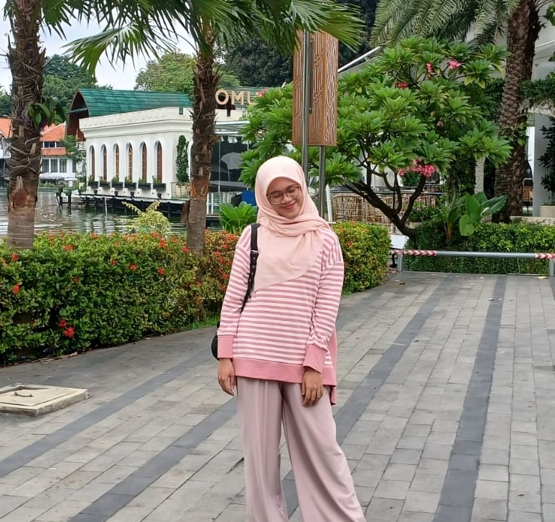
Kamila Annisa Azzahra adalah seseorang yang tengah berjuang menghadapi segala remedial yang menyerangnya bertubi-tubi di MAN Insan Cendekia Serpong. Menjadi anak tunggal hingga berusia 7 tahun, membuatnya ingin memenuhi harapan-harapan orang tuanya. Kediamannya yang terletak di Legoso, Ciputat, cukup dekat dengan sekolah asramanya sehingga orang tuanya cukup sering menjenguknya. Semasa kecilnya, ia dan ayahnya begitu menikmati film-film bernuansa action ataupun action war dengan ditemani sunyinya malam. Beranjak dewasa, ia mulai mengenal film-film bergenre thriller, yang membuat jantungnya berdegup kencang, dan dengan ditambahkan bumbu-bumbu romansa. Dari yang awalnya menulis untuk sekedar menggugurkan tugas, menjadi pecandu yang meresapi tiap kalimat yang ditulisnya.

